11/27 smmsmm(すももすもも？)議事録

消費者被害ふえてる・消費者教育の必要性ましてる
↓
みなさん受けた記憶ありますか！？
↓
なんでこんなふわふわしてるんでしょうね！！

とりあえず論の流れを考えてみよう！
（次ページから！）

あさっては国会図書館へいこう！

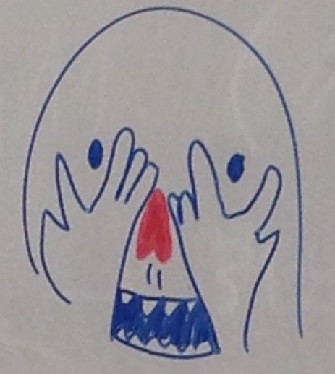

国会図書館でGETしたい資料
- 高校での消費者教育での意思決定に関する先行研究
- 日本型の意思決定論を導けそうな論
- アメリカの高校の教科書分析

大まかな論の流れ

消費者教育の重要性が増している
→消費者教育とは？
・・・なんかめっちゃ広い
BUTとりあえず、そこで目指されているのは「主体的な意思決定」らしい

→「主体的な意思決定」があんまりできていないって言ってる人がいる（さらっと）
先行研究
ここらへんに
問題ありそう
・岡野・大原
・色川
・野田・押谷 とか

→「主体的な意思決定」育成のための議論を見てみよう！
R.Q.「主」育成ができていないとするならば、どこに課題があるのだろうか？

内容もカバーされてないし
教員も主体性は小中でやることではないと思っている

→先行研究
- 小中の教科書分析（岡野・大原）
→自分の生活について
「気づき・分かること」に重点
被害に遭ったらどうするとかの話ではない
⇒これでは消費者としての主体性が育成されているとは言えない
→「適応」ではなく「醸成」にシフトすべき！
⇒教員養成！
- 高校での消費者教育に関する先行研究

→仮説※文言
消費者教育で目指しされている「意思決定」と
現場で想定されている「意思決定」の内実がずれている

→検証
- そもそも目指しているはずの意思決定とは何かを示す
（海外のものを導入してきたことから、その海外で目指されている意思決定(欧米モデル)をめざしてる）・・・山口→本当に日本は欧米型を目指してる！
- これって日本の現場で本当に想定されているんだろうか
日本型なんじゃないの？？？(意思決定論からひっぱってくる)
- 検証本番：教科書分析
→日本は日本型
アメリカは欧米型 になってるね！！

欧米 日本

意思決定とは！？

多様な価値 答え

→示唆

